Zondagavond 30 augustus 2020
Hét TOURSPEL van West-Brabant
Het TOURJOURNAAL van
Bonsoir, here Fryslan calling………

De 2e etappe hebben we gehad.
Hopelijk heeft iedereen nu zijn/haar mail gekregen, want doordat Felix thuis normaal op zijn outlook-account werkt en nu op zijn ziggo-mail was er wat verschil.
Balen was dat wel, maar Felix had dat ff nie tin de gaten gehad voor zijn reis naar Fryslan.

De etappe van vandaag:

Vandaag werd weer een grote lus rond Nice gereden. Een kopgroep met onder andere Peter Sagan kwam tot de Col d’Éze, maar die groep was er toen aan voor de moeite. Sagan was al eerder in de vlucht afgehaakt.
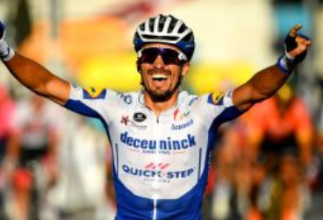
Op het laatste colletje valt Dumoulin doordat Kwiatkowski’s wiel hem raakt. Op dat moment springt Alaphilippe weg. Hij krijgt Hirschi mee, en even later sluit ook Adam Yates nog aan.

Met zijn 3-en gaan ze naar de streep, laten het peloton nog hele dicht komen, maar blijven nog net vooruit. Alaphilippe is de sterkste en Hirschi wordt 2e.

Yates wordt nog net 3e voor Greg van Avermaet, die de pelotonsprint, of wat er van over is, wint.

Het geel gaat naar Alaphilippe.

Ons peloton:

Felix had nog wel wat correctiewerk te doen nadat de lijsten door jullie zijn gecontroleerd.

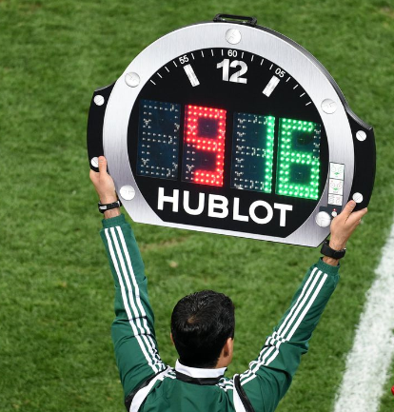
Zo had Piet Vermeulen al in een eerdere mail van zaterdagochtend, maar Felix kreeg wel een stuk of 5 mailtjes van hem, aangegeven dat hij Kuss wilde vervangen door van Aert. Die aanpassing is dus gedaan.

Jack Suijkerbuijk had maar 24 renners opgegeven, en na 2 verzoeken op vrijdag en zaterdag kreeg Felix vanmorgen pas een reactie wie de 25e renner moest zijn. Te goeder trouw had Jack Cees Bol aangemeld. Na overweging heeft Felix geen toestemming gegeven om hem toe te voegen. Er zijn immers al 8 deelnemers die Gilbert of Degenkolb kwijt zijn, en om het spel fair te blijven spelen speelt Jack met 24 renners mee. Moet voldoende zijn verwacht Felix….

Bij de lijsten van André Maas, Jean-Pierre van Bergen, Ruben Maas en Faye van Bergen was ook een vergissing geslopen. Alle 4 hadden zij Romain Bardet op hun lijstje staan, maar met rugnummer 24. Felix had rugnummer 24 ingevoerd, maar dat is Lennart Kämna.
Door de verschrijving blijkt dat Bardet bedoeld is, en wordt bij hen Kämna vervangen door Bardet.

Tot slot is er een lijst van een deelnemer die Felix waarschijnlijk over het hoofd heeft gezien niet verwerkt. Dat is de lijst van Wilfred Luijckx. Wilfred gaf aan dat ie in rit 1 nog niet zo veel punten heeft gescoord, maar belooft beterschap.

We vertrekken dus met 95 deelnemers i.p.v. de eerdere 94…….

Door naar

De rest van de prijzenpot:

Vanmorgen meldde Felix al hoe een deel van de prijzenpot verdeeld zal worden.

Maar nog niet alle prijzen zijn bekend.
Jullie hebben de prijzen voor het Algemeen Klassement nog te goed en uiteraard de Sponsorprijzen.
Eerst maar de prijzenverdeling voor het Algemeen Klassement aan het einde van De Tour:
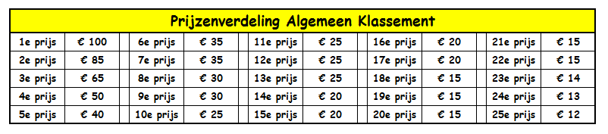

Dan zijn alle centjes weer op. Maar nu de gesponsorde prijzen.
Maar voor Felix daar meer over meldt kan hij aangeven dat er nog eens 4 prijzen bij komen. Perry Clarijs is gebruikelijk goed voor sponsoring van een aantal toegangskaarten voor De Draai van de Kaai.

Toch wilde Perry dit jaar weer iets doen.

En wat duknt: Perry schenkt voor de prijzenpot zo maar 2 tegoedbonnen van Gall & Gall Hoogerheide van € 25,00 en ook nog eens 2 tegoedbonnen van € 25,00 voor Eetcafé De Boulevard in Ossendrecht!!

Is dat ook ff mooi!! Enorm bedankt Perry.

Felix heeft dus 11 sponsorprijzen te verdelen:
- Een tegoedbon voor Eetcafé De Boulevard van AGO-Advies, gesponsord door
Artuhr van de Goor
- 3 tegoedbonnen voor een Taart van Wilbrink; gesponosord door Vrienden van
Bokkie
- 3 waardebonnen van € 25,00, te besteden bij restaurant De Pastorij; gesponsord door Gall & Gall-Hoogerheide.
- 2 waardebonnen van elk € 25,00, te besteden bij Gall & Gall – Hoogerheide; aangeboden door Perry Clarijs
- 2 waardebonnen van elk € 25,00, te besteden bij Eetcafé De Boulevard in Ossendrecht

En zoals jullie al eerder hebben gelezen spelen we dit jaar editie 40…… van Hét Tourspel van West-Brabant. Dus we doen wel een paar keer iets met 40…..

De 1e waardebon voor een taart van Bakker Wilbrink:
- Dinsdag is het 1 september en dan wordt etappe 04 (40 omgedraaid) verreden, dat is de 1e etappe die meetelt voor het Bergklassement. Degene die indie etappe 40e wordt wint de tegoedbon. Als er een ex-aequo is, dan gaat de tegoedbon naar degene die op dat moment de meeste punten in het Algemeen Klssement heeft.

De 2e waardebon voor een taart van Bakker Wilbrink:
- Donderdag 3 september wordt de prachtige 6e etappe naar Mont Aigoual verreden. Degenen die na die etappe op de 40e plaats in het Algemeen Klassement staat verdient de 2e tegoedbon. Ook hier geldt: Als er een ex-aequo is, dan gaat de tegoedbon naar degene die op dat moment de meeste punten in het Algemeen Klssement heeft.

De 3e waardebon voor een taart van Bakker Wilbrink:
- Op zaterdag 5 september trekken we de Pyreneëen in. Degene die die etappe (08) nummer 4e in de daguitslag wordt verdient de 3e tegoedbon. En ook hier: Als er een ex-aequo is, dan gaat de tegoedbon naar degene die op dat moment de meeste punten in het Algemeen Klssement heeft.

De tegoedbon voor eetcafé De Boulevard welke is gesonsord door AGO-Advies (Arthur van de Goor):
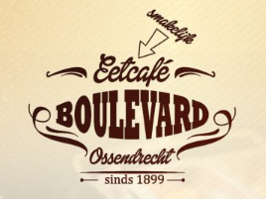
- Dinsdag 8 september rijden we van Île naar Île…., van Île d’Oléronnaar Île de Ré. Dat zal ook een leuke etappe zijn, maar is zo vlak als een pannekoek. Dat is dus voor de sprinters. Of wordt doro waaiervorming het peloton in stukken gescheurd….? Zou daar best goed kunnen en wie is dan nie top de afspraak…… De nummer 80 (2 x 40) in de uitslag gaat met deze prijs aan de haal. En ook hier: Als er een ex-aequo is, dan gaat de tegoedbon naar degene die op dat moment de meeste punten in het Algemeen Klssement heeft.

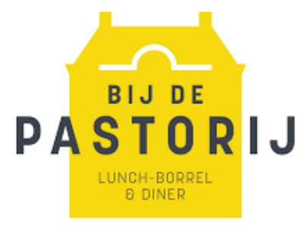
De 1e waardebon van € 25,00 voor restaurant De Pastorij:
- Op vrijdag 11 september hebben we de klim naar Puy Mary. Een stevige klim waar de laatste 3 kilometer allemaal dik boven de 11% geklommen moet worden. De dagwinnaaar wint deze waardebon. Ook hier: Als er een ex-aequo is, dan gaat de tegoedbon naar degene die op dat moment de meeste punten in het Algemeen Klssement heeft.

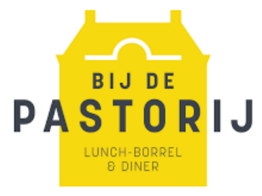
De 2e waardebon van € 25,00 voor restaurant De Pastorij:
- Op zondag 13 september een loeizware etappe voor de klimmers naar de Grand Colombier. De nummer 20 (40 : 2) uit het daguitslag wint deze tegoedbon. Ook hier: Als er een ex-aequo is, dan gaat de tegoedbon naar degene die op dat moment de meeste punten in het Algemeen Klssement heeft.

De 3e waardebon van € 25,00 voor restaurant De Pastorij:
- Die kan worden gewonnen op dinsdag 15 september.
Dan hebben we etappe 16. Felix, Garçonneke en andere Tourfanaten zouden die dag in de klim naar Villard de Lans Côte 2000 hebben gestaan als De Tour in julie verreden zou zijn.

Dat feest ging niet door en Felix zit dan gewoon thuis in Ossendrecht. Net als Garçonneke en die andere Tourfanaten. Degene die na die dag op plaats 40 in het Bergklassement staat pakt deze waardebon. En uiteraard ook hier: Als er een ex-aequo is, dan gaat de tegoedbon naar degene die op dat moment de meeste punten in het Algemeen Klssement heeft.
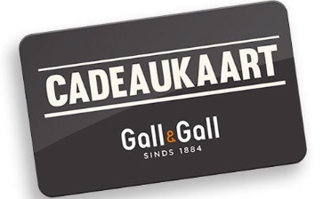
De 1e waardebon van € 25,00 te besteden bij Gall & Gall:
- Woensdag de 16e; ook al zo’n gave bergetappe. Als je die dag 10e (40:4) in de daguitslag weet te worden; dan is deze waardebon voor jou. En uiteraard ook hier: Als er een ex-aequo is, dan gaat de tegoedbon naar degene die op dat moment de meeste punten in het Algemeen Klssement heeft.

De 2e waardebon van € 25,00 te besteden bij Gall & Gall én een waardebon van € 25,00 te besteden bij Eetcafé De Boulevard:
- Zaterdag 19 september valt waarschijnlijk de beslissing in De Tour de Fance 2020 met een tijdrit naar La Planche des Belles Filles. Dat wordt smullen.
De nummer 1 in de daguitslag wint de waardebon van Eetcafé De Boulevard. De nummer laatst (95) in de daguitslag wint de andere waardebon: die van 25,00 voor Gall & Gall. En uiteraard ook hier: Als er een ex-aequo is, dan gaat de tegoedbon naar degene die op dat moment de meeste punten in het Algemeen Klssement heeft.

De 2e waardebon van € 25,00 te besteden bij Eetcafé De Boulevard:
- Die is voor de laatste dag naar Parijs. Eindig je daar 55e in de daguitslag; dan
win jij deze prijs. Waarom 55…..? Gewoon, de leeftijd van Felix . Ook hier
geldt: Als er een ex-aequo is, dan gaat de tegoedbon naar degene die op dat moment de meeste punten in het
Algemeen Klssement heeft.

Deelnemers die één van deze dagprijzen hebben gewonnen dingen na die winst niet meer mee naar de volgende gesponsorde prijzen. Als dat speelt, dan kijken we elke keer naar de eerst lagere in de daguitslag.

De uitslag van vandaag:

Het is even geleden, maar echt waar. John Kerstens is vandaag de sterkste van allemaal, met 115 punten pakt hij vandaag de winst.
Op de 2e plaats een ex-aequo. Martijn van den Berg en Frank Linssen scoren allebei 108 punten en worden gedeeld 2e.

Voor John € 3,00 uit de prijzenpot; Martijn en Frank delen € 3,00 en dus de man € 1,50

In de stand wordt flink wat gehusseld, zo gaat gele-truidraagster Linda Prop van 1 nar een gedeelde 59e plaats……

Claudia Goossens weet zich wel keurig te handhaven in de top en neemt het geel over van Linda.

Er is dus nog val alles mogelijk de komende weken. Peter en Linda Rieske zijn onderin ook vertrokken. De rode lantaarn is overgedragen aan Arthur van de Goor.

De cijfers van etappe 2 en de tussenstand in het Algemeen Klassement:

 | Naam | Et. 1 | Et. 2 | Totaal
1 | Claudia Goossens | 143 | 82 | 225
2 | Annette de Mooij | 131 | 80 | 211
3 | Martijn van den Berg | 102 | 108 | 210
4 | John Kerstens | 93 | 115 | 208
5 | Erik Roest | 104 | 103 | 207
6 | Marc Nuijten | 124 | 79 | 203
7 | Max van Elzakker | 131 | 69 | 200
8 | Anton van Schaik | 102 | 94 | 196
9 | Richard Slabbekoorn | 95 | 100 | 195
 | Stefan van der Sanden | 121 | 74 | 195
 | Ruben Maas | 131 | 64 | 195
12 | Tjerk Borremans | 114 | 78 | 192
13 | Marthje Lucas | 101 | 90 | 191
14 | John van der Poel | 104 | 86 | 190
15 | Peter Hussaarts | 133 | 55 | 188
16 | Robbert Klaassen | 99 | 88 | 187
17 | Frank Linssen | 78 | 108 | 186
18 | Eric Goossens | 95 | 89 | 184
 | André Maas | 138 | 46 | 184
20 | Rob van Haperen | 106 | 77 | 183
21 | Teun van Ginderen | 93 | 89 | 182
22 | Marc Almekinders | 85 | 96 | 181
23 | Lucien Klerkx | 110 | 70 | 180
24 | John Verbraeken | 88 | 91 | 179
25 | Van Hoven on Tour | 91 | 87 | 178
26 | Roger Withagen | 91 | 86 | 177
 | Faye van Bergen | 131 | 46 | 177
28 | Jean-Pierre van Bergen | 110 | 64 | 174
29 | Piet Vermeulen | 67 | 106 | 173
 | Jan Bus | 111 | 62 | 173
31 | Johan Mathijssen | 80 | 90 | 170
 | Robert Janssens | 91 | 79 | 170
33 | Casper Pruijn | 75 | 94 | 169
 | Jos Janssen | 107 | 62 | 169
35 | Johan de Bruyn | 97 | 71 | 168
36 | Stan Hoogerwerf | 88 | 79 | 167
37 | Mark Alberti | 73 | 92 | 165
 | Maikel van der Poel | 76 | 89 | 165
 | Jeanne Kerstens | 86 | 79 | 165
40 | Corné Bolluijt | 57 | 107 | 164
 | Erik-Jan de Bruijn | 80 | 84 | 164
 | Henny van der Lee | 108 | 56 | 164
43 | Robert Reuvers | 84 | 79 | 163
44 | Sjaak van den Berg | 73 | 89 | 162
 | Jules Theuns | 100 | 62 | 162
46 | Peter Adriaansen | 54 | 106 | 160
 | Roger Groffen | 90 | 70 | 160
48 | Inge van Ginneken | 76 | 83 | 159
49 | Alexander de Vos | 53 | 105 | 158
 | Jacques Tempelaars | 98 | 60 | 158
 | Sjoerd van Ginneken | 105 | 53 | 158
52 | Youri Cloots | 82 | 75 | 157
 | Ellen Roedelof | 82 | 75 | 157
 | Jan Schuurbiers | 97 | 60 | 157
55 | Peter Palinckx | 79 | 77 | 156
56 | Jack Suijkerbuijk | 68 | 87 | 155
57 | Tommie Withagen | 69 | 85 | 154
 | Nick Orlando | 84 | 70 | 154
59 | Rien Brans | 73 | 80 | 153
 | Sander Kerstens | 97 | 56 | 153
 | Linda Prop | 146 | 7 | 153
62 | Arjan Buijsen | 64 | 88 | 152
63 | Willy van As | 68 | 83 | 151
 | Erik van der Lee | 89 | 62 | 151
65 | Richard van Stel | 69 | 81 | 150
 | Ilse van Ginneken | 73 | 77 | 150
 | Paulien Klaassen | 84 | 66 | 150
 | Coen Pijpers | 88 | 62 | 150
69 | Liesbeth Clarijs - Oomen | 62 | 87 | 149
70 | Nico Hoogerwerf | 101 | 47 | 148
71 | Cees van Oers | 76 | 71 | 147
72 | Corné Lodiers | 51 | 91 | 142
 | Ronald Withagen | 53 | 89 | 142
 | Kees van Tiggelen | 54 | 88 | 142
75 | Nick Hoogerwerf | 70 | 71 | 141
76 | Rinus van der Wal | 54 | 86 | 140
77 | Harm Rieske | 67 | 71 | 138
 | Eric Konings | 76 | 62 | 138
79 | Adrie van Overveld | 84 | 53 | 137
80 | Linda Rieske | 43 | 91 | 134
81 | Niels van Elzakker | 67 | 66 | 133
82 | Welmer Boer | 53 | 78 | 131
83 | Stef Mol | 77 | 53 | 130
84 | Kees van Ginneken | 62 | 66 | 128
85 | Wilfred Luijckx | 68 | 59 | 127
86 | Michael de Raaff | 74 | 51 | 125
87 | Peter Rieske | 29 | 94 | 123
88 | René van den Bogaert | 52 | 70 | 122
89 | Peter Kwaaitaal | 59 | 61 | 120
90 | Perry Clarijs | 49 | 70 | 119
 | Wim Erkelens | 78 | 41 | 119
92 | Jan van Dun | 89 | 27 | 116
93 | Jim van den Bogaert | 44 | 64 | 108
94 | Jac Borremans | 37 | 62 | 99
95 | Arthur van de Goor | 68 | 24 | 92

En dat brengt ons bij………………………

De etappe van morgen: Etappe 3:

We verlaten morgen Nice, de stad van Le Grand Depart. En gaan voor 198 kilometer westwaarts richting Sisteron. Een heuvelachtige etappe met 3 bergjes van 3e categorie en eentje van 4e categorie.

We stappen op om 12:20 uur en de aankomst in Sisteron is tussen 5 en half 6.

Dat was wel weer genoeg stof voor vandaag.

À demain

